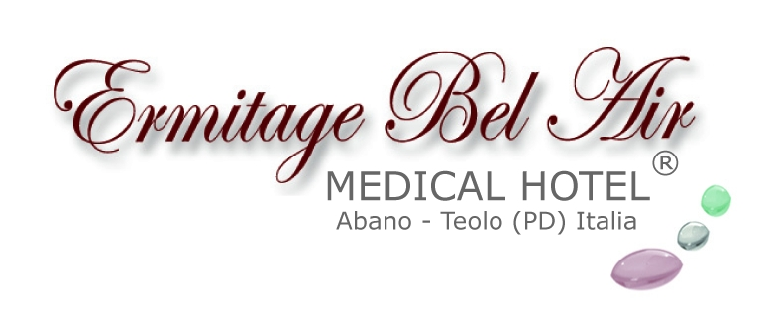

L’INSUFFICIENZA LINFATICA E IL LINFEDEMA
TROVANO UN NUOVO PERCORSO DI CURA ALLE TERME

All’Ermitage Medical Hotel di Abano due nuovi percorsi riabilitativi
disegnati in collaborazione con la dottoressa Denisa Giardini,
tra i massimi esperti europei in materia

Ogni anno sono migliaia le persone in Italia che devono affrontare il problema dell’insufficienza linfatica e il loro numero è in continuo aumento. L’insufficienza linfatica, quando è dovuta a traumi o a interventi chirurgici connessi a patologie oncologiche, assume una gravità tale da provocare un blocco del sistema linfatico ed effetti invalidanti che possono compromettere la stessa libertà di movimento. Il linfedema è una patologia che può colpire uno dei due arti superiori o inferiori e talvolta entrambi. Gli effetti si evidenziano con un abnorme rigonfiamento dell’arto colpito, sia esso il braccio o la gamba. A questo punto la questione non è più soltanto estetica, ma compromette l’equilibrio psico-fisico della persona e la sua libertà sia nel muoversi che nel vestirsi.

L’insufficienza linfatica secondaria (così si chiama la forma più grave) colpisce spesso le donne, con pesanti ricadute sul piano psicologico. In molti casi si verifica a seguito di mastectomia o radioterapia, intervento ormai sempre più diffuso in ambito di prevenzione oncologica.

La proposta innovativa
Il Sistema Sanitario Nazionale spesso non offre adeguate risposte alle crescenti esigenze in questo ambito. Occorre poi precisare che, trattandosi di una patologia che è spesso conseguenza di chirurgia oncologica mirata a salvare la vita al paziente, può accadere che le conseguenze descritte vengano talvolta trascurate vista l’importanza dell’intervento. Il problema però si acuisce negli anni limitando la libertà e l’autonomia delle persone. L’Ermitage Medical Hotel di Abano Terme, gestito da quattro generazioni dalla famiglia Maggia, propone dalla primavera 2017 un programma riabilitativo destinato ai pazienti affetti da linfedema primario o secondario o da esiti di autotrapianto linfonodale. Messo a punto con la consulenza della dott. Denisa Giardini, specialista di Medicina Interna e presidente dell’AIDMOV di Losanna, tra i massimi esperti europei in materia, il programma è assolutamente innovativo: all’attività quotidiana di Linfodrenaggio manuale originale Methode Vodder e Bendaggio compressivo multistrato eseguita da personale diplomato AIDMOV e mirata alla riduzione del volume del linfedema, si aggiungono infatti i programmi nutrizionali e fitness (sia a secco che in acqua termale a temperatura controllata) completamente personalizzati. Un tale approccio sistemico e multidisciplinare, sotto controllo medico, è possibile solo grazie alla residenzialità del trattamento e alla completezza delle competenze mediche rese disponibili dal Medical Hotel. Ad occuparsi dell’eventuale trattamento chirurgico della patologia di linfedema, oggi finalmente possibile attraverso l’autotrapianto linfonodale, è un’altra consulente dell’Ermitage, la dott. Corinne Becker, specializzata in questo campo e tra i primi chirurghi al mondo per numero di interventi riusciti in tale specifico ambito. Per meglio coadiuvare l’intervento dei medici, il personale addetto al linfodrenaggio manuale terapeutico ha compiuto un lungo ed approfondito periodo di formazione che è durato anni e dura tuttora.

Limphatic Reha e Limphatic Fisio
Due i programmi proposti dall’Ermitage: il Limphatic Reha e il Limphatic Fisio. Il primo riguarda il trattamento e la riabilitazione intensiva del paziente con linfedema e si svolge in 14 giorni. Il secondo è orientato a verificare e a mantenere in buone condizioni il paziente già trattato e necessita di meno tempo, ovvero di 7 giorni. Nel primo caso il programma prevede la visita medica di ammissione, tre visite specialistiche (Linfologica e Fisiatrica), i test metabolici, l’analisi della composizione corporea e della capacità aerobica, 10 sedute di Medical Fitness con personal trainer, linfodrenaggi manuali terapeutici “Vodder Original Method”, 10 bendaggi terapeutici post trattamento, il regime alimentare Basil Plus, 6 sedute di ginnastica riabilitativa (anche all’aperto nella bella stagione) e la valutazione finale.
Il programma Limphatic Fisio ricalca il Reha, ma è articolato in una sola settimana.
Costi a partire da 4.140 € (Reha) e 1.970 (Fisio).

• Per informazioni: Ermitage Bel Air – Medical Hotel
Via Monteortone, 50 - 35031 Abano - Teolo (PD)
Tel +39 049 8668111 - Fax +39 049 8630166
ermitage@ermitageterme.it - www.ermitageterme.it

Ermitage Medical Hotel: www.medicalhotel.it
Blog: www.ricettedelbenessere.it
Responsabilità sociale: www.ilsognodieleonora.it

Cura, prevenzione e vacanza convivono armoniosamente all’Ermitage Bel Air Hotel. Gestito da quattro generazioni con professionalità e passione dalla famiglia Maggia, che vi ha trasmesso il proprio amore per l'ospitalità, è uno degli alberghi storici dell'area termale euganea (la più importante d'Europa). Situato nel Parco naturale regionale dei Colli Euganei, fra Abano Terme e Teolo in provincia di Padova, offre ai propri ospiti benessere e relax attraverso un'ampia gamma di cure termali, trattamenti di remise en forme e servizi innovativi completamente accessibili. Proposte arricchite dai risultati di una costante ricerca effettuata con importanti istituti italiani e stranieri e sotto la guida di studiosi di fama internazionale, quali i professori Arsenio Veicsteinas (Ordinario di Fisiologia e Presidente della Commissione Scientifica della Federazione Medico Sportiva Italiana) e Fulvio Ursini (Ordinario di Biochimica e Scienza dell’alimentazione). Dal 2010 Ermitage Bel Air è Medical Hotel con un centro medico-specialistico di Riabilitazione e Medicina Fisica: un prodotto termale innovativo, in cui riabilitazione e prevenzione si coniugano alla vacanza. In collaborazione con l’Hospice Pediatrico di Padova, la famiglia Maggia ha creato il progetto “Il Sogno di Eleonora” (www.ilsognodieleonora.it), dedicato a bambini e ragazzi affetti da gravi patologie invalidanti al fine di garantire a loro e alle loro famiglie programmi riabilitativi intensivi e residenziali a titolo completamente gratuito.

• Ufficio Stampa: Studio Agorà - Marina Tagliaferri
tel. 0481 62385 - agora@studio-agora.it - www.studio-agora.it

